**Декоративная роспись пасхального яйца.**

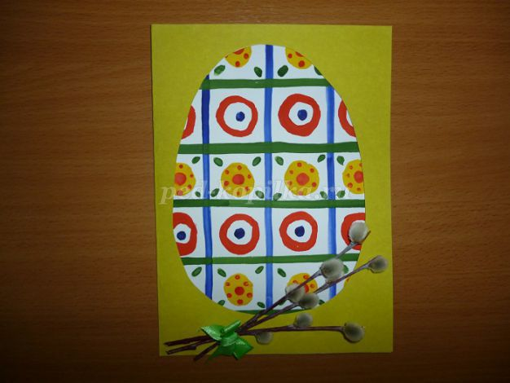

**Цель:** приобщение детей к народным традициям и культуре.  
**Задачи:**  
- Закреплять умение украшать орнаментами прямоугольник, определять последовательность выполнения росписи, использовать в работе навыки рисования знакомых элементов.  
- Закреплять умение работать с ножницами, клеем и шаблоном.  
- Формировать умение создавать узоры по собственному замыслу, используя разнообразные приемы работы кистью.  
- Развивать творческие способности детей, внимание и фантазию.  
- Развивать эстетические чувства, мелкую моторику, глазомер.  
- Воспитывать любовь к культуре своего народа, ее традициям, обычаям, прививать аккуратность и трудолюбие.  
  
  
**Подготовка материала. Вам понадобятся:**  
- цветной картон;  
- шаблон яйца;

- 1/2 белого альбомного листа;  
- клей;  
- ножницы, (канцелярский нож только для педагога);  
- кисти (клеевая и для рисования);  
- гуашь;  
- стакан для воды;  
- простой карандаш;

 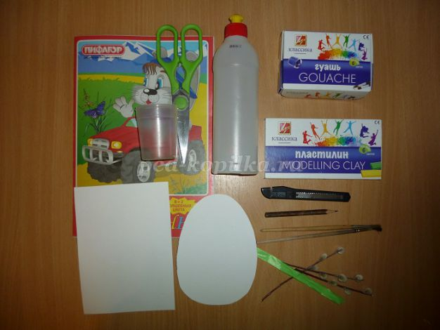

**Приступаем к работе.**  
На альбомном листе сначала рисуем вертикальные и горизонтальные прямые линии.

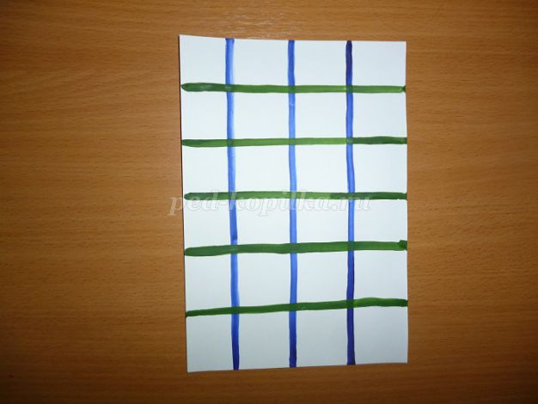

В образовавшихся клеточках рисуем понравившийся нам узор в стиле дымковской росписи (круги, кольца, точки , мазки).

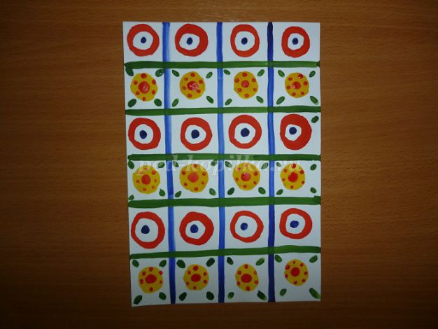 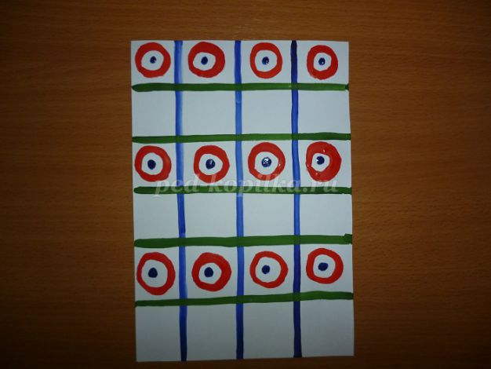

Пока сохнет краска, работаем с картоном. Лист картона складываем пополам.

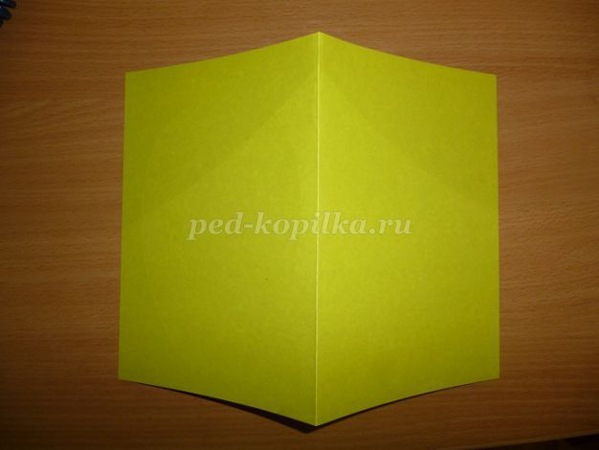

**На одной из сторон рисуем яйцо с помощью заготовленного шаблона и простого карандаша.**

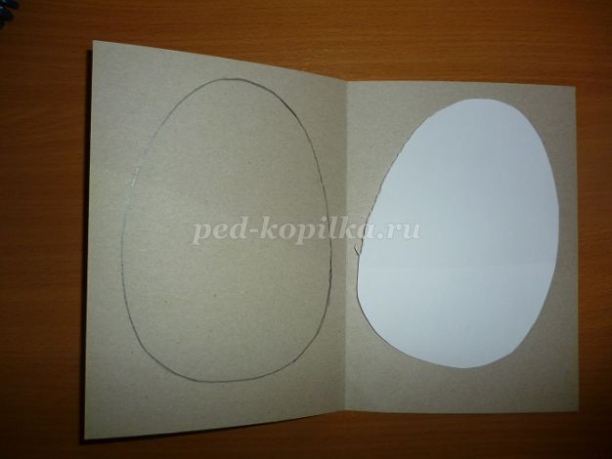

Аккуратно вырезаем нарисованное яйцо.

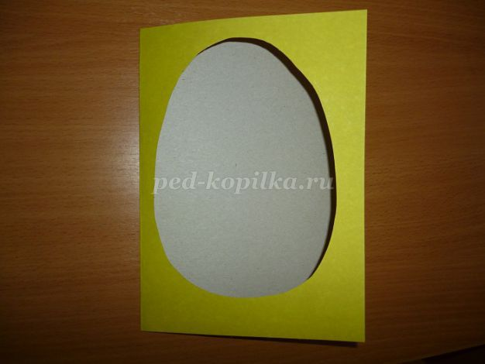

Вкладываем расписной лист внутрь картона. Склеиваем края.

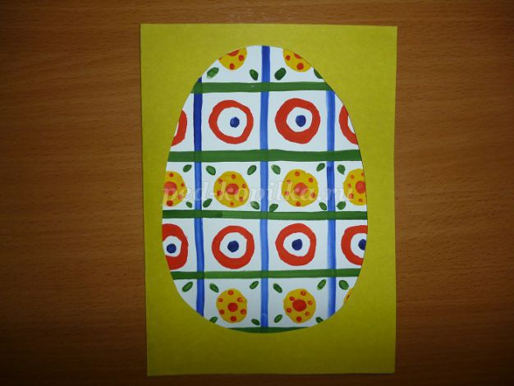

*Обратите внимания, чтобы картон лучше склеился, края белого листа лучше подрезать заранее. Либо приклеиваем сначала лист к одной стороне картона, затем к другой.*

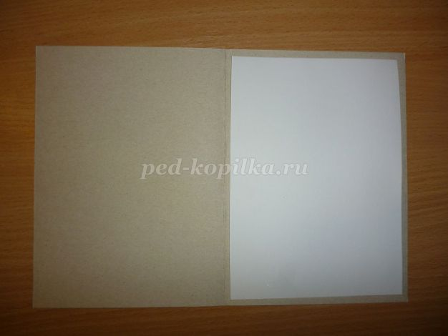

Веточки вербы соберем в букетик и свяжем лентой.  
Букетик приклеиваем к лицевой стороне поделки.



Работа выполнена.

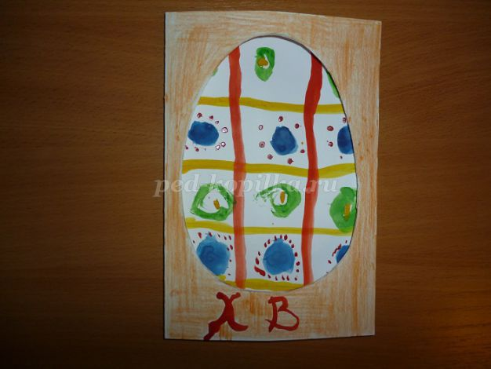

Не спешите выбрасывать вырезанное яйцо. Его можно расписать в технике "пластилинография" узором любой другой росписи. Тоже будет красиво.

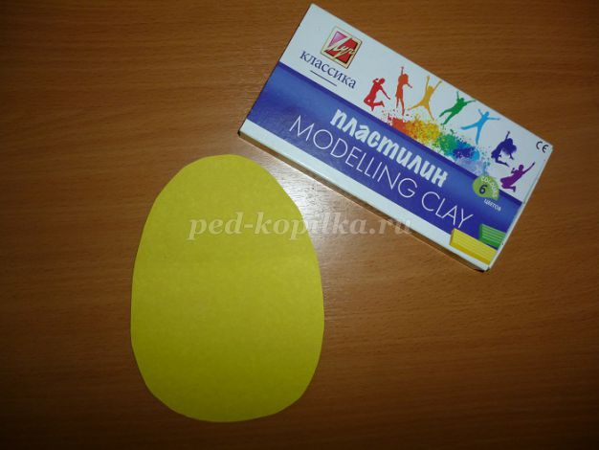

Наши поделки готовы. Можно украсить ими дом, подарить близким. *С праздником Вас! Светлой Пасхи!*